***FEI / Département d’Informatique***

***Cours : Système d’Information (S.I) USTHB 2021/2022***

***Chapitre 3* : *Modélisation Statique des Systèmes d’Information - Introduction :***

Nous avons étudié précédemment les organisations, en particulier les entreprises et avons vu que ces dernières pouvaient être décrites par un ensemble de sous-systèmes interagissant entre eux et dont chacun assure des fonctions bien précises.

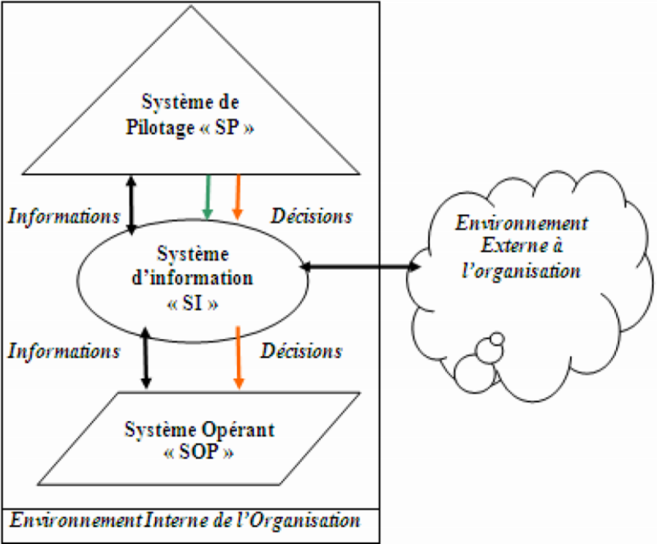

**Figure 4.1 : Découpage Systémique d’une Organisation**

Nous allons nous intéresser dans ce chapitre au sous-système « SI » qui constitue le support de la communication dans une organisation. Par conséquent, c’est de la qualité de ce dernier que dépendra son bon fonctionnement. La même chose peut être dite quant à l’influence des sous-systèmes « SP » et « SOP » sur le « SI ».

# II - Rôle du Système d’information :

|  |  |
| --- | --- |
| ❑ | Le « SI » a pour rôle d’assurer la transmission d’informations entre le « SP » et le « SOP » ainsi qu’entre l’organisation et l’environnement Externe. |
| ❑ | Il fournit au « SP » des informations générales sur l’organisation dont l’ensemble des informations sur l’état du « SOP » pour la prise de meilleures décisions. |
| ❑ | Les informations sur l’environnement externe permettront au « SP » de prendre les décisions qui l’aideront à s’adapter à celui-ci. |
| ❑ | Le « SI » fournit au « SOP » les informations nécessaires à son fonctionnement. |

# III - Les fonctions du système d’information dans une organisation :

Tout système d’information doit assurer les fonctions suivantes : **Collecter**, **Mémoriser**, **Traiter** et **Diffuser** l’information.

***Cycle : LMD/ LicACAD/LicISIL***

## IV.1 – Rôle du système d’information :

#### IV.1.1 – Collecter l’information :

Le « SI » récupère les informations à partir des autres sous-systèmes de l’organisation ainsi que de l’environnement externe. Par exemple, la « ***Collecte d’information dans une entreprise de production*** ».

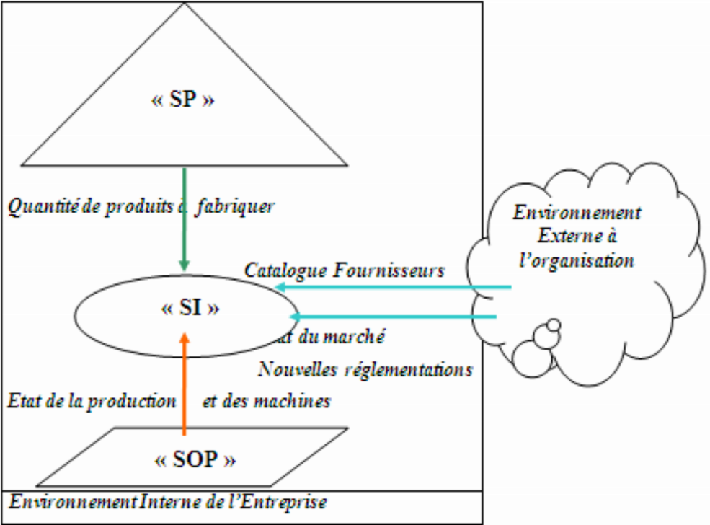

**Figure 4.2 : Collecte d’information dans un SI IV.1.2 – Mémoriser l’information :**

Le « SI » doit garder trace de toutes les informations utilisées et collectées par l’organisation. La mémorisation se fait sur des supports tels que des documents et états sur papier, disquettes, disque dur, … etc. Exemple :

* Liste des étudiants (matricule, nom, prénom, adresse, série baccalauréat)
* Liste des modules (code module, désignation module, coefficient)
* Règlement intérieur de l’université
* Procédure ou méthode de calcul de la moyenne annuelle pour un étudiant

**IV.1.3 – Traiter l’information :**Le « SI » traite les informations qu’il a stockées dans le but de produire d’autres informations. Par exemple, le « ***Traitement des moyennes annuelles des étudiants*** ».

Liste des étudiants Liste des moyennes générales

**Calcul des moyennes**

Liste des moyennes par **annuelles** module

### IV.4 – Diffuser l’information :

Le bon fonctionnement d’une organisation dépend de sa capacité à transmettre l’information entre ses différents sous systèmes qui doit assurer la coordination interne et avec l’environnement externe.

Exemple :

* Signaler toute absence des enseignants avant le traitement des salaires.
* Afficher le planning des examens aux étudiants et aux enseignants aux temps impartis.

### IV.5 - Avantages d’un bon système d’information :

La qualité du « SI » dans une organisation est d’un apport important grâce aux informations qu’il traite et qu’il fournit. Ainsi, les décisions sont prises par les dirigeants avec plus de certitude et moins de risques. La réalisation des objectifs est planifiée et les moyens et stratégies à mettre en œuvre pour les atteindre sont explicités. L’organisation perçoit bien les exigences et l’évolution de son environnement externe. La collaboration et la coopération entre les différents sous-systèmes d’une organisation est considérablement facilité.

## IV.2 – Automatisation d’un système d’information :

Avec l’apparition des moyens informatiques et technologiques, l’homme ne cesse de tenter d’introduire ces nouveaux outils pour ***améliorer et simplifier le travail administratif*** et fournir des ***moyens d’aide à la décision*** dans les organisations. On parle alors d’automatiser le système d’information afin palier aux erreurs dues au travail manuel, la fatigue et l’oubli et éviter ainsi leurs répercutions négatives.

Exemple 1 : ***Simplifier le travail administratif***

|  |  |  |
| --- | --- | --- |
| **Tâches** | **SI Manuel** | **SI automatisé** |
| Stocker une masse importante d’informations (Par exemple le fichier des étudiants de l’USTHB). | L’utilisation des fiches cartonnées sera source d’encombrement, risque de détérioration et duplication difficile. | L’utilisation d’une disquette réduira l’espace nécessiare au stockage, rendra la recopie facile et sécurisera mieux l’information. |
| Rechercher une information (Par exemple à propos d’un étudiant) | La recherche manuelle est lente surtout en cas de gros volume et de mauvaise organisation. | L’ordinateur est capable de rechercher instantanément l’information de façon sélective ou séquentielle. |
| Traiter l’information (Par exemple préparer les bulletins de fin d’année) | Le traitement manuel est lent, difficile et comporte beaucoup de risques d’erreur. | Le calcul est l’édition se feront à l’aide d’un programme informatique. |

Exemple 2 : ***moyen d’aide à la décision***

|  |  |  |
| --- | --- | --- |
| **Décisions** | **SI Manuel** | **SI Automatisé** |

|  |  |  |
| --- | --- | --- |
| Le ministère de l’enseignement supérieur voudrait accorder une récompense à tous les enseignants n’ayant fait aucune absence au cours de l’année et dont le pourcentage d’étudiants ayant eu une moyenne >= 13.5 dans leur module dépasse les 10 %.  Cette information est parvenue au rectorat en début de semaine (Samedi) et l’état comportant les informations demandées doit être remis 3 jours plus tard. | Recherche manuellement : - L’état de présence annuel de chaque enseignant  - Calculer pour chaque section et module enseigné par l’enseignant le taux des réussites selon les critères demandés.  Vu le délai accordé, ces informations risquent de ne jamais être prêtes au moment voulu à moins d’un travail bâclé. | Si toutes les données nécessaires aux traitements sont stockées dans un ordinateur alors un simple requête ou programme décrit dans un langage informatique suffira pour immédiatement établir la liste demandée. |

e

#### VI.2.1 – Système d’information automatisable « SIA » :

Le « SI » peut être perçu comme un ensemble de règles, de procédures et de stratégies régissant une organisation. Les moyens technologiques constitués par les logiciels et les équipements constituent le support d’automatisation d’un « SI ». Mais la question qui se pose est ***« peut-on automatiser entièrement un système d’information ? »***.

Les ordinateurs ne peuvent pas réfléchir et donc ils ne peuvent ni choisir ni décider. Mais ils peuvent produire des résultats à partir de données et de procédés (programmes) fournies par l’homme. Nous avons vu dans le cours traitant des organisations que celles-ci avaient deux grandes méthodes de décisions « programmables » et « non programmables ».

Les « décisions programmables » peuvent être transformées en « actions programmées » car leur résultat est toujours déterminé de la même manière à partir des entrées. Les décisions programmables peuvent donc être entièrement prises en charge par une machine.

Exemple :

Règle d’admission d’un étudiant : Moyenne >= 10 et « Pas de note < Coefficient matière ».

Liste des étudiants Liste des étudiants « Admis »

**Calculer la moyenne** Liste des moyennes **et appliquer la règle**

Dans les décisions non programmables, la connaissance des entrées ne suffit pas pour déterminer les sorties car les mêmes entrées peuvent donner lieu à différentes sorties. Exemple :

La décision de racheter un étudiant n’est pas programmable car il y a des choix à faire suivant l’étudiant. Ce choix incombe aux membres du jury qui délibère, seul l’être humain peut trancher dans ces situations. On en déduit que seules les parties du système d’information correspondant à des décisions programmables seront automatisables. Le sous ensemble automatisable sera appelé « Système d’Information Automatisable » ou « SIA ».

Or, même l’ensemble de toutes les décisions programmables du SI doivent être soumises au choix des décideurs quand à la priorité de ce qui devra ou non être automatisé.

Etant donné que l’automatisation est une opération coûteuse en moyens financiers, humains et en temps. De plus, l’automatisation peut conduire dans beaucoup de cas à un bouleversement de l’organisation sur le plan des tâches, des procédures et organigrammes.

D’où à partir du « SIA », on devra dégager un système automatisé d’information « SAI » qui concernera uniquement l’ensemble des décisions programmables pour lesquelles la priorité aura été fixée. Le « SAI » peut être vu comme un « SI artificiel » qui sera greffé au « SI réel ». Ceci est représenté par le schéma suivant :

SI (Système d’information réel)

|  |  |  |
| --- | --- | --- |
| **Décisions non programmables** | | |
|  | **SIA (Ensemble des décisions ou**  **(actions programmables du SI**  **SAI (Sous ensemble de**  **décisions**  **(programmables** |  |

#### IV.2.2 – Description fonctionnelle d’un « SAI » :

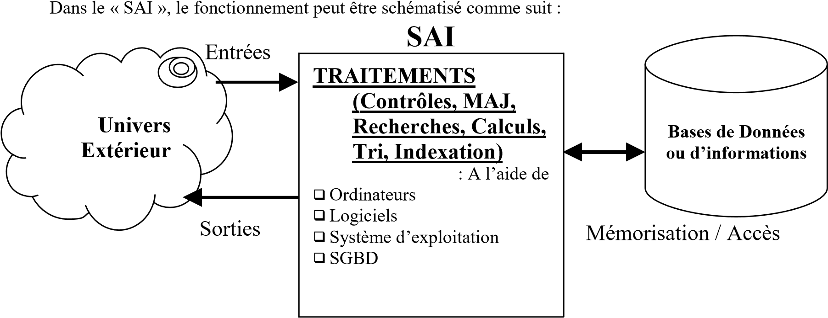

**A - Sur le plan interne, le SAI doit assurer les fonctions suivantes :**

1. La mémorisation : enregistrement et sauvegarde des informations (bases de données, fichiers, logiciels) sur disquettes, disques durs, CD-ROM, … etc.
2. Le traitement automatique : déclenchement par un événement extérieur de l’exécution de modules ou programmes sur un ensemble de données en entrée. Ce traitement peut engendrer des données en sortie (ceci n’est pas toujours le cas). **B – Sur le plan externe, le SAI doit assurer ce qui suit :**
3. La saisie : en vue d’être traitées ou mémorisées les informations doivent être saisies à partir de l’univers extérieur.
4. L’accès à l’information : le SAI doit être doté d’un système permettant l’accès aux données stockées sur divers supports afin de la restituer à l’extérieur du système.

#### IV.2.3 – Cycle de vie d’un SAI :

Le SAI peut être défini comme une représentation d’une partie du SI réel. Le SAI s’appelle aussi « SI artificiel » car c’est une prothèse utilisant des techniques informatiques et qui est greffé à l’organisation. Un système d’information a un cycle de vie caractérisé par deux grandes étapes comme le montre le schéma suivant :

*Décision de construire un nouvel SI Naissance du SI artificiel Mort du SI*



*Gestation*



**Jeunesse**

**–**

**Maturité**

**-**

**Viellesse**

**DÉVELOPPEMENT EXPLOITATION**

Le DÉVELOPPEMENT démarre par la prise de décision de construire un nouveau SI plus performant et dont le but est la naissance du « SI artificiel » ou « SAI ».



L’EXPLOITATION du SI comprend trois phases couvrant la vie du SI : Jeunesse, Maturité et Vieillesse.

La phase de développement du SI doit suivre les étapes d’un processus appelé « processus de

développement ». La figure suivante p

résente les étapes de ce processus :



**Phénomènes**



**réels et besoins**



PHASE DE CONCEPTION



**Processus de**



**conception**



**Schéma concept**

**uel**



**du SI**



**Processus de**



**réalisation**



**SAI réalisé**



PHASE DE REALISATION

L’étape de conception nécessite l’utilisation d’une méthode ou démarche afin de construire le schéma conceptuel du SI (ou SAI). Il existe dans la littérature une multitude de méthodes de conception permettant la modélisation de SI. Chaque méthode peut être classée sous l’une des approches de modélisation suivantes :

***1 – Approches cartésiennes ou logique :*** Elles sont basées sur un découpage fonctionnel ou

|  |  |
| --- | --- |
|  | modulaire des besoins de l’organisation.  Exemples de méthodes :  CASTELIANI, SADT, CASE, … |
| ***2 – Approches systémiques :*** | Elles considèrent le SI sous deux aspects. L’aspect « statique » ou « données » et l’aspect « dynamique » ou « traitements ».  Exemples de méthodes :  Modèle Entité/Association, REMORA, MERISE, … |
| ***3 – Approches orientés objets :*** | Le SI est perçu comme un ensemble d’objets |

communiquant entre eux par échange de messages. Chaque objet est décrit par ses « propriétés » (données) et ses « méthodes » (traitements).

Exemples de méthodes :

OOSE, HOOD, O*, OMT, …

Dans ce cours, nous allons nous pencher sur quelques méthodes basées sur la démarche systémique. Pour cela, nous allons d’abord définir les aspects statiques et dynamiques d’un SI.

#### IV.2.4 – Aspects statiques et dynamiques d’un SI :

L’étude des systèmes d’informations naturels a permis de dégager deux aspects composant les

SI. Comme le montre la figure suivante, chaque aspect couvre une ou plusieurs fonctionnalités des SI

:



**Aspects du Système d’Informations**



**ASPECT STATIQUE**



*



Mémorisation



**ASPECT DYNAMIQUE**



*



Collecte



*



Traitement



*



Transmission

***L’aspect statique*** perçoit le SI comme un ensemble de données structurées.

***L’aspect dynamique*** voit le système comme un être ayant un comportement pouvant évoluer dans le temps par le biais des traitements que l’on effectue sur les données du SI.



Depuis la fin des années 1970, les méthodes de conception de SI privilégient l’usage de modèles tant pour l’aspect statique que dynamique : *«* ***Un modèle est un ensemble de concept et de règles d’utilisation destinés à expliquer et construire la représentation des phénomènes de l’organisation*** *».*

Au début, les modèles étaient essentiellement développés pour les aspects statiques dans le but de construire des « bases de données » (BD). Mais, depuis 1980 les modèles ont tendance à intégrer les aspects dynamiques du SI.

##### IV.2.4.1 – Concepts pour la modélisation statique des SI :

Le but du modèle statique est de représenter la structure des données à manipuler. Il est communément admis que la description de l’aspect statique (données du SI) passe par la description de ses entités, de leurs propriétés et des liens entre les entités ainsi que les contraintes auxquelles toutes ces notions sont soumises.  **Définitions :**

Les ***entités*** représentent les classes d’objet du monde réel ayant des caractéristiques communes.



Exemple : CLIENTS, COMMANDE, PRODUIT, MODULE, ETUDIANT, ENSEIGNANT, …

Les ***propriétés*** représentent les caractéristiques des entités.

Exemple : NUMERO DE CLIENT, NOM, PRENOM, ADRESSE, MATRICULE ETUDIANT, …

Les ***liens*** ou ***associations*** représentent les différentes associations qui existent entre les entités.

Exemple : UN CLIENT PASSE UNE COMMANDE, UN ETUDIANT EST INSCRIT A UN

MODULE, …

Les ***contraintes*** expriment de manière générale des règles structurelles liées au domaine d’application concerné.

Exemple : UN ENSEIGNANT NE PEUT ETRE RESPONSABLE DE PLUSIEURS MODULES,

UNE COMMANDE PORTE AU MOINS UNE LIGNE DE COMMANDE, …

Les ***instances*** sont les valeurs que peuvent prendre les propriétés des entités ou des associations.

Exemple : ETUDIANT{MATRICULE,NOM,PRENOM } Une instance de cette entité est {520002304,ZIANI,CHERIF} **IV.2.4.2 – Etude de quelques modèles :**

**1- Le modèle Entité/Association (E/A) :**

Le premier modèle E/A a été proposé par CHEN en 1970. Il distingue trois concepts qui sont

: Entité-Type ; Association-Type ; Attributs ; Les Contraintes qui sont exprimées par les cardinalités Les modèles E/A ont une représentation graphique comme le montre la figure suivante.

Exemple : ***Modèle Entité / Association***

Le modèle binaire est un cas particulier du modèle E/A où seules les associations binaires sont



**ETUDIANT**



**MODULE**



**Matricule**



Nom



Prénom



…



**N 1**

**-**

**N**



**1**

**-**



**Numéro Module**



Désignation



…



**Cas Particulier**



**:**



**EST**



**INSCRIT**



**Entités**



**Associations**



**Cardinalités**

considérées. Elles s’expriment par 2 fonctions inverses. Exemple : ***Modèle binaire***

Pour représenter les données, la méthode MERISE utilise ce modèle communément connu



**ENSEIGNANT**



***Est***



***responsable***



***A pour***



***responsable***



**MODULE**



***Est étudié par***



**ETUDIANT**



***Est inscrit***



**2**

**-**



**Le modèle conceptuel de données**



**ou formalisme individuel :**



sous l’abréviation de « MCD ». Le MCD est largement inspiré du modèle Entité/Association sauf que les cardinalités ont une définition légèrement différente. De plus, dans le MCD on parle de formalisme individuel c’est à dire que l’Individu-Type et la Relation-Type jouent respectivement le rôle de Entité-Type et Association-Type.

**3 – Le modèle Relationnel :**

Ce modèle a été proposé par CODD en 1970 où les données sont entièrement représentées sous forme de tables appelées « RELATION ». Les relations sont des sous-ensembles du produit cartésien de n données composant la relation. Le schéma d’une relation est décrit par son nom suivi de la liste de ses attributs entre parenthèses. On démarre initialement d’une relation universelle contenant l’ensemble des attributs du domaine puis on procède par affinements successifs à sa décomposition jusqu’à l’obtention d’un ensemble de relations dites normalisées, c’est à dire respectant un ensemble de règles prédéfinies pour le modèle relationnel. Cet ensemble de règles est appelé « algorithme de synthèse ». Ce modèle est utilisé pour la construction de bases de données relationnelle, comme il est utilisé comme outil opérationnel dans certaines méthodes tel que MERISE que nous verrons plus loin.

Exemple : ***Modèle Relationnel de l’exemple du modèle Entité/Association*** ETUDIANT (**Matricule**, Nom, Prénom)

MODULE (**Numéro Module**,

Désignantion) EST-INSCRIT (**Matricule,Numéro Module**)

**4 – Les réseaux sémantiques :**



Ces modèles proviennent des travaux sur la représentation des connaissances en intelligence artificielle (IA). Les réseaux sémantiques ne comportent que deux concepts : Les nœuds du réseau représentent les entités ou les caractéristiques.



Les arcs représentent toutes les associations possibles entre les nœuds. Une

étiquette sur chaque arc en précise la sémantique. Exemple : ***Réseau sémantique***

proposés dans les modèles précédents.

#### IV.4.2 – Concepts pour la modélisation dynamique des SI :

De nombreux formalismes sont proposés pour décrire les traitements, soit l’aspect dynamique 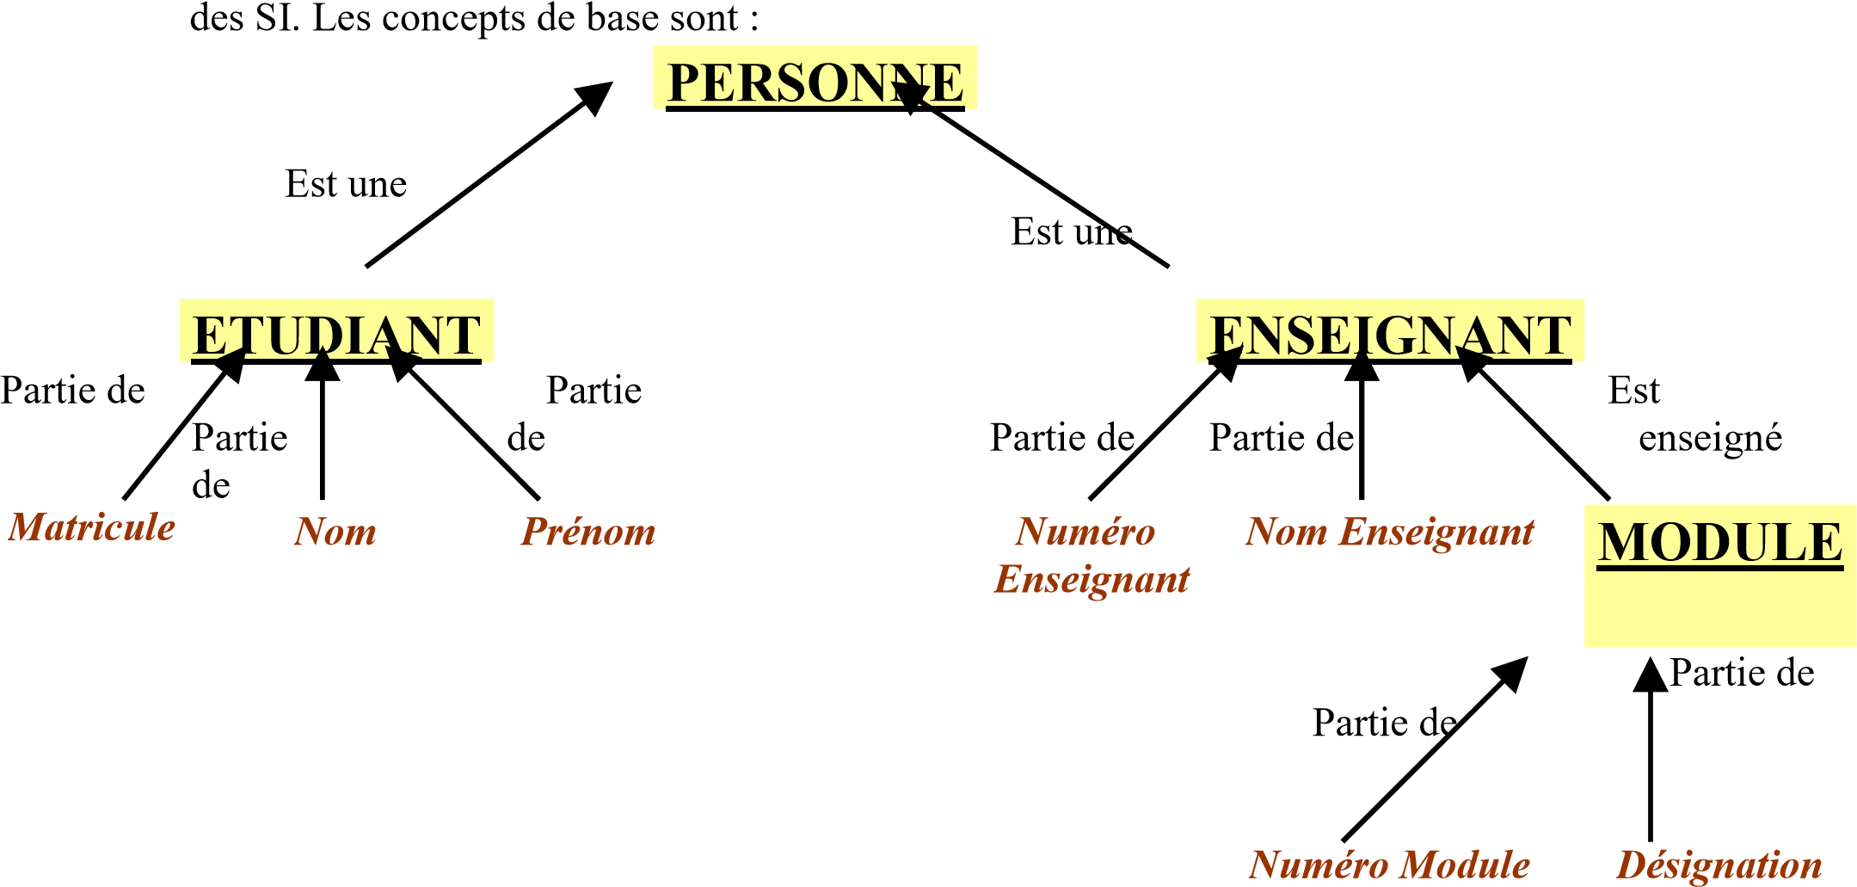

L’***événement*** est la traduction du fait que quelque chose est survenu soit à l’extérieur du SI (Evénement externe) soit à l’intérieur du SI (Evénement interne). Un événement a trois types de caractéristiques qui sont :

Date d’apparition de l’événement

Liaisons : entités et associations concernés par l’événement.

Propres : propriétés propres de l’événement. Exemple :



Arrivée d’une commande client est un événement dont les caractéristiques sont :

Date de la commande

Liaisons : Nom Client, Code Produit

Propres : Quantité de produit commandé

Un événement est porteur d’informations qui peuvent être : Données à prendre en charge par le SI.

Données résultats



Messages de réponse vers l’environnement extérieur

L’***opération*** ou ***action*** ou ***ensemble d’actions*** effectués par le SI en réaction à l’événement. Une action est élémentaire lorsqu’elle ne modifie qu’une seule instance d’une seule entité ou d’une seule association sinon elle peut être multi-objets. Les opérations élémentaires sont du type :

INSERTION, SUPPRESSION, MODIFICATION et RECHERCHE.

**Définition :**

Un ***traitement*** est un ensemble d’opérations déclenchées par l’arrivée d’événements qui produisent des résultats. Un ensemble logique d’opérations qui concourent à un objectif commun est appelé ***procédure***.

Exemples :



Procédure de traitement des écritures comptables en comptabilité générale. Procédure de calcul de la paie du personnel d’une entreprise.

Les traitements peuvent être effectués grâce à des ***règles de gestion***. Une ***règle de gestion*** est l’expression d’une ***contrainte*** établie soit par le système de décision « SD », soit imposée par l’environnement externe. Ces ***contraintes*** peuvent être :

Statiques : définies sur les propriétés des entités et associations.

Dynamiques : expriment des règles d’évolution du SI.

Exemples :



Prime de rendement = Salaire de poste * Taux de la PRI (%)

Le salaire d’un employer ne doit pas diminuer en temps normal

Il existe différentes formes de représentation des traitements. Les méthodes classiques utilisaient les ***algorithmes***, les ***organigrammes*** et les ***tables de décision***. Les méthodes plus modernes préconisent la représentation graphique des traitements pour leur richesse et simplicité. Exemples :

**Dans la méthode REMORA Dans la méthode MERISE (MCT)**

***Evénements Externes***

***Opération***

***Synchronisation***

***Opération Evénements Résultats***



***Objet***



***Evénement***

## IV.3 – La méthode MERISE :

Merise est une méthode de conception de SI basée sur la démarche systémique. Elle définit trois niveaux de conception visant à couvrir les aspects statiques et dynamiques d’un SI comme le montre le tableau suivant :

|  |  |  |
| --- | --- | --- |
| **Niveau** | **Aspect statique** | **Aspect dynamique** |
| Conceptuel | Modèle Conceptuel de  Données **(MCD)** | Modèle Conceptuel de Traitement  **( MCT )** |
| Organisationnel | Modèle Logique de Données  **(MLD)** | Modèle Organisationnel de  Traitement **( MOT )** |
| Opérationnel | Modèle Physique de Données  **(MPhD)** | Modèle Opérationnel de  Traitement **( MOpT )** |

#### IV.3.1 Processus général de conception avec la méthode MERISE :

Les aspects statique et dynamique peuvent être traités séparément aux niveaux conceptuel et organisationnel (deux équipes différentes peuvent s’occuper chacune d’un aspect). Cependant avant de passer au niveau Opérationnel, une étape de validation des différents modèles construits est nécessaire afin d’être sûr qu’il n’y pas eu d’erreurs ou d’oubli. Ceci se fait par confrontation du MOT et MCD par les « modèles externes » ou « Vues ». Le processus de conception est décrit par la figure suivante :

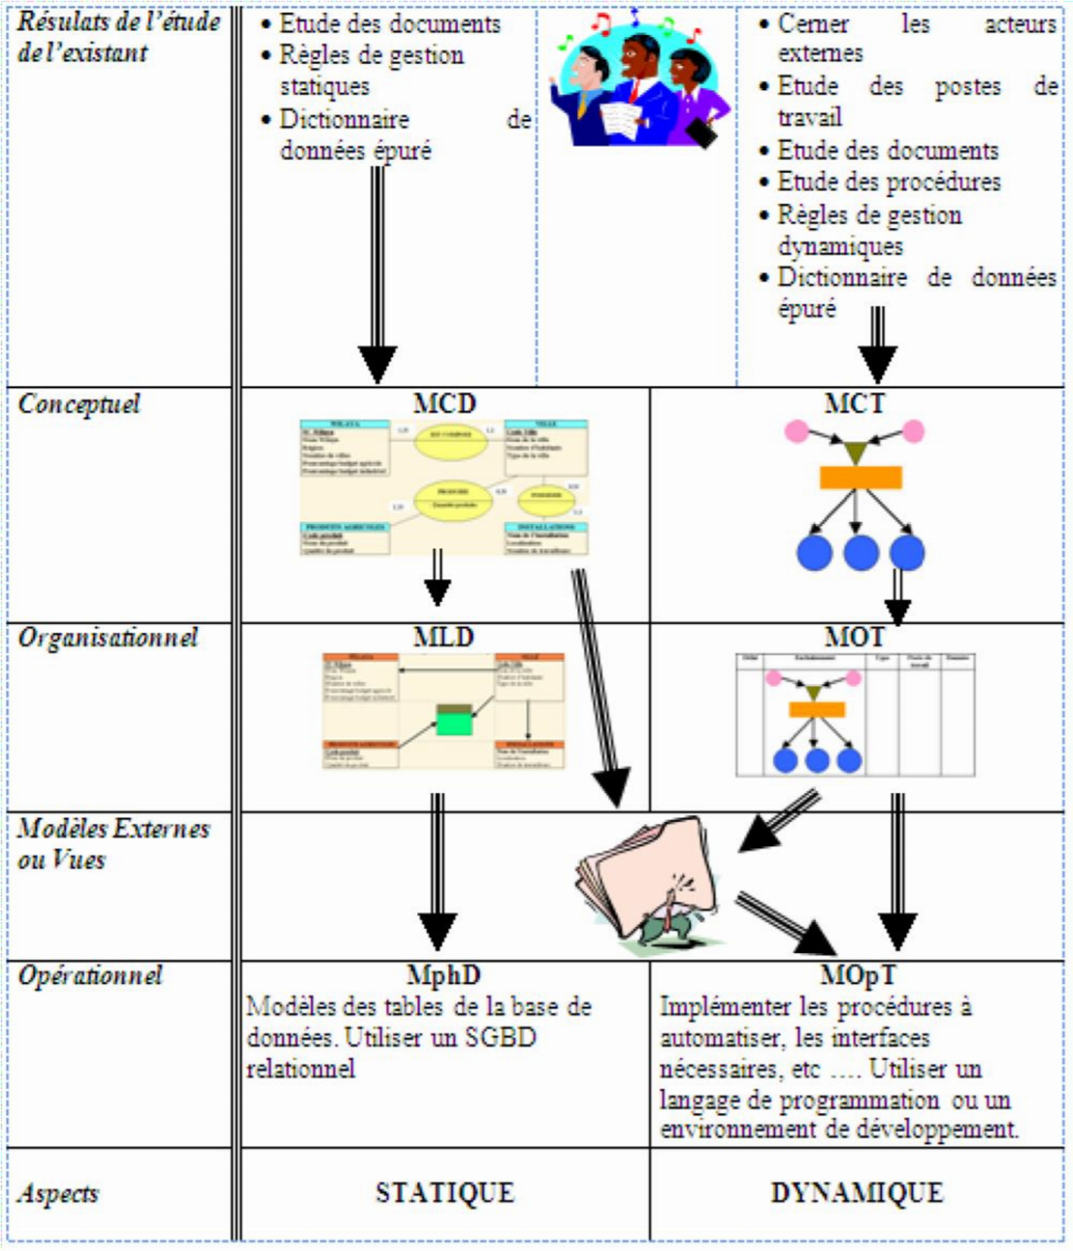

**Figure 4.3 : Les modèles de la méthode MERISE**

#### IV.3.2 - Le Modèle Conceptuel des Données (MCD)

L’objectif du MCD est de représenter l’ensemble des données mémorisables du domaine étudié. Le MCD est basé sur le modèle « Entité/Association » où les entités représentent les objets et les associations les relations entre les objets. Son rôle consiste à :

Définir les concepts ou objets qui sont au « centres d’intérêts », les associations entre ces objets et les contraintes. Comme exemple d’objets nous avons : les clients, les commandes et les produits. Comme exemple d’association entre objets nous avons : « la commande est composée d’articles ».

Identifier les objets et les associations, les modéliser et les décrire en leur affectant des caractéristiques.

***Les concepts du MCD :***

Le formalisme du MCD repose sur 4 types de concepts de base qui sont :

• La propriété ; L’individu-type ; La relation-Type ; Les contraintes  **1 - La Propriété**

### :

***Définition :***

* La propriété est l’élément descriptif de l’individu-type ou de la relation-type. Pour prendre sa signification, une propriété est obligatoirement affectée à un individu-type ou à une relation-type.
* La propriété est la modélisation d’une information manipulée ou échangée. Une propriété peut prendre des valeurs. Exemples :

|  |  |
| --- | --- |
| **Nom de la propriété** | **Valeurs** |
| Matricule de l’étudiant | 520004589, 520001469 |
| Nom de l’étudiant | BELKACEMI, ALLOUINI |
| Prix d’un produit (en DA) | 45000.00, 169870.00 |

**IV.3.2.1 - Caractéristiques des propriétés :**• Une propriété est unique dans un MCD est ne peut être rattachée qu’à un seul concept.

* Une propriété peut être décomposée, c’est à dire que sa valeur est obtenue à partir des valeurs d’autres informations à travers une règle de construction.

Exemple : le numéro de sécurité sociale, l’immatriculation d’une voiture.

* Si l’on désire décomposer la signification de l’ensemble ou d’une partie d’une propriété composée afin de la référencer par parties, il faut l’expliciter par autant de propriétés élémentaires.

##### IV.3.2.2 - INDIVIDU-TYPE :

***Définition*** :

• Un INDIVIDU-TYPE est le reflet d’une entité ou d’un concept manipulé par l’organisme ou dont l’organisme s’accorde à reconnaître une existence. L’INDIVIDU-TYPE exprime un type, une classe, un ensemble d’objets ayant les mêmes caractéristiques.

Exemples : Client, Facture, Contrat, Employé, Voiture, Enfant.

L’individu-type est décrit par une liste de propriétés. Par exemple, l’individu-type « Client » est décrit par les propriétés « Référence Client, Raison sociale, Adresse, Numéro de compte bancaire ».

**IV.3.2.2.1 - Notion d’occurrence :**

Un élément de l’ensemble s’appelle occurrence de l’individu-type.

Exemple : {2699, « SONATRACH », « Hydra 16035 Alger », « 4687-5589 K66 »} est une occurrence de l’individu-type « Client ».

* **Formalisme :**

On utilise un formalisme graphique pour représenter un individu-Type.

|  |  |  |
| --- | --- | --- |
| **Nom de l’individu-type** | Exemple : | **CLIENT** |

|  |  |  |
| --- | --- | --- |
| Liste des propriétés descriptives |  | Référence client  Raison sociale  Adresse  Numéro de compte bancaire |

* **Règles de modélisation d’un individu-type :**
* Critères de choix des individus-types :
  + Ils permettent de décrire le métier et l’activité de l’entreprise. Le critère fondamental pour les sélectionner est l’intérêt que l’organisme leur porte.
  + D’autres critères sont à considérer tel que : la stabilité dans le temps et l’existence de l’individu-type indépendamment de son utilisation (on dit qu’il a une existence propre). • A partir d’objets concrets ou abstraits du monde réel, on peut à son gré, composer une infinité de classes.
  + Un individu-type doit garder son identité à travers toutes les transformations ou traitements qu’il peut subir. - Identifiant d’un individu-type :
  + Les occurrences d’un individu-type doivent être distinguables. Pour cela, chaque individutype doit être doté d’un identifiant.
  + Un identifiant est une propriété descriptive de l’individu-type telle que : « A une occurrence de l’individu-type concerné correspond une valeur et une seule de cette propriété ».

Exemple : La commande numéro 125.

* + La correspondance doit viser le présent mais aussi le FUTUR. ***Comment choisir l’identifiant ?***

Souvent, le concepteur crée une propriété « artificielle » qui joue le rôle d’identifiant pour un individu-type donné afin d’éviter de générer des doublons. Cette propriété peut être :

* + Un numéro d’ordre : par exemple le n° de commande
  + Une propriété composée : par exemple l’immatriculation d’un véhicule
  + Un identifiant relatif : par exemple le n° de chapitre et le numéro d’article dans le chapitre.
* Règle de vérification :

A toute occurrence de l’individu-type, il ne peut y avoir, à un instant donné, qu’au plus une et une seule valeur de cette propriété. Si cette règle n’est pas vérifiée pour une propriété d’un individutype alors elle ne peut appartenir à l’individu-type. Exemple :

1. – Toute propriété non identifiant d’un individu-type doit dépendre de l’identifiant et seulement de l’identifiant.

-

Règles de normalisation :



**LIVRES**



-



Un livre peut être écrit par plusieurs auteurs.



**Référence du livre**



Titre du livre



~~Les auteurs du livre~~

***Cycle : LMD/ LicACAD/LicISIL***

***Page :***

**15**

Exemple

:

**EMPLOYE**

Car nous avons les dépendances fonctionnelles suivantes :

Matricule → Nom, Code service, Nom du service et Nom

Code service → Nom du service

1. – chaque propriété non identifiant d’un individu-type doit dépendre de la totalité de son identifiant si celui-ci est composé.

Exemple :

**LIGNE DE COMMANDE** Car nous avons :

**N° Bon Cmd + Référence de l’article** Référence de l’article → Désignation de l’article Quantité

Désignation de l’article

Il est souhaitable que les propriétés rattachées à un individu-type aient un sens pour toutes les occurrences de celui-ci. Exemple :

**ENGINS ROULANTS** La propriété « puissance » n’aura jamais une signification pour

**Référence de l’engin** chacune des occurrences de l’individu-type, comme par exemple Désignation un engin roulant de type vélo.

…

Puissance

…

Lorsqu’un tel problème se pose, on se doit de remettre en cause la modélisation de l’individutype. La question suivante se pose alors : « N’a-t-on pas imbriqué plusieurs classes dans un seul individu-type ? ». Deux solutions sont possibles alors :

  On tolère la modélisation malgré son manque de pertinence. On décompose l’individu-type en plusieurs ensembles.

### - RELATION-TYPE :

***Définition*** :

* Une REALTION-TYPE modélise un ensemble de liens ou associations de même nature entre deux ou plusieurs occurrences d’individus de type différents ou de même type.
* C’est l’ensemble de deux ou plusieurs individus-type définissant une situation réelle dans laquelle chacun joue un rôle particulier.

Exemple :

* Un ENFANT et un VACCIN sont des individus-type dont l’existence est réelle.
* La VACCINATION peut être vue comme une rencontre entre un ENFANT et un VACCIN, c’est une relation-type.
* La VACCINATION existe uniquement parce que l’enfant et le vaccin existent.
* On en déduit qu’une relation-type n’existe qu’à travers les individus-types qui la composent.
* **Occurrence de REALTION-TYPE :**

C’est un élément d’un ensemble de liens de même nature. Par exemple : Le vaccin « BCG » appliqué à l’enfant « MOHAMED ».

* **Identifiant d’une RELATION-TYPE :**

Une relation-type n’a pas d’identifiant propre. Son identifiant est la juxtaposition des identifiants des individus-type qu’elle relie. Exemples :

* + La relation-type vaccination est identifiée par le couple (Code vaccin, Nom de l’enfant).
  + Le couple (« BCG », « Mohamed01») identifie une occurrence et une seule de l’ensemble vaccination.

Deux occurrences d’une relation-type donnée doivent être distinguables.

* **Notion de collection :**

On appelle collection d’une relation-type, la liste des individus-types concernés par la relation.

* **Propriétés d’une relation-type :**

Une relation-type peut être décrite par des propriétés qui lui sont propres. Il s’agit d’informations qui ne peuvent prendre un sens qu’avec la présence de tous les individus-types qui composent cette relation-type. Par exemple : La date de vaccination est une propriété de la relationtype vaccination.

Lorsqu’une relation-type possède des propriétés autre que l’identifiant, on dit qu’elle est porteuse d’informations.

le domaine étudié. Chaque fois que l’on ajoute une relation-type au modèle, on lui donne un sens et une signification supplémentaire. 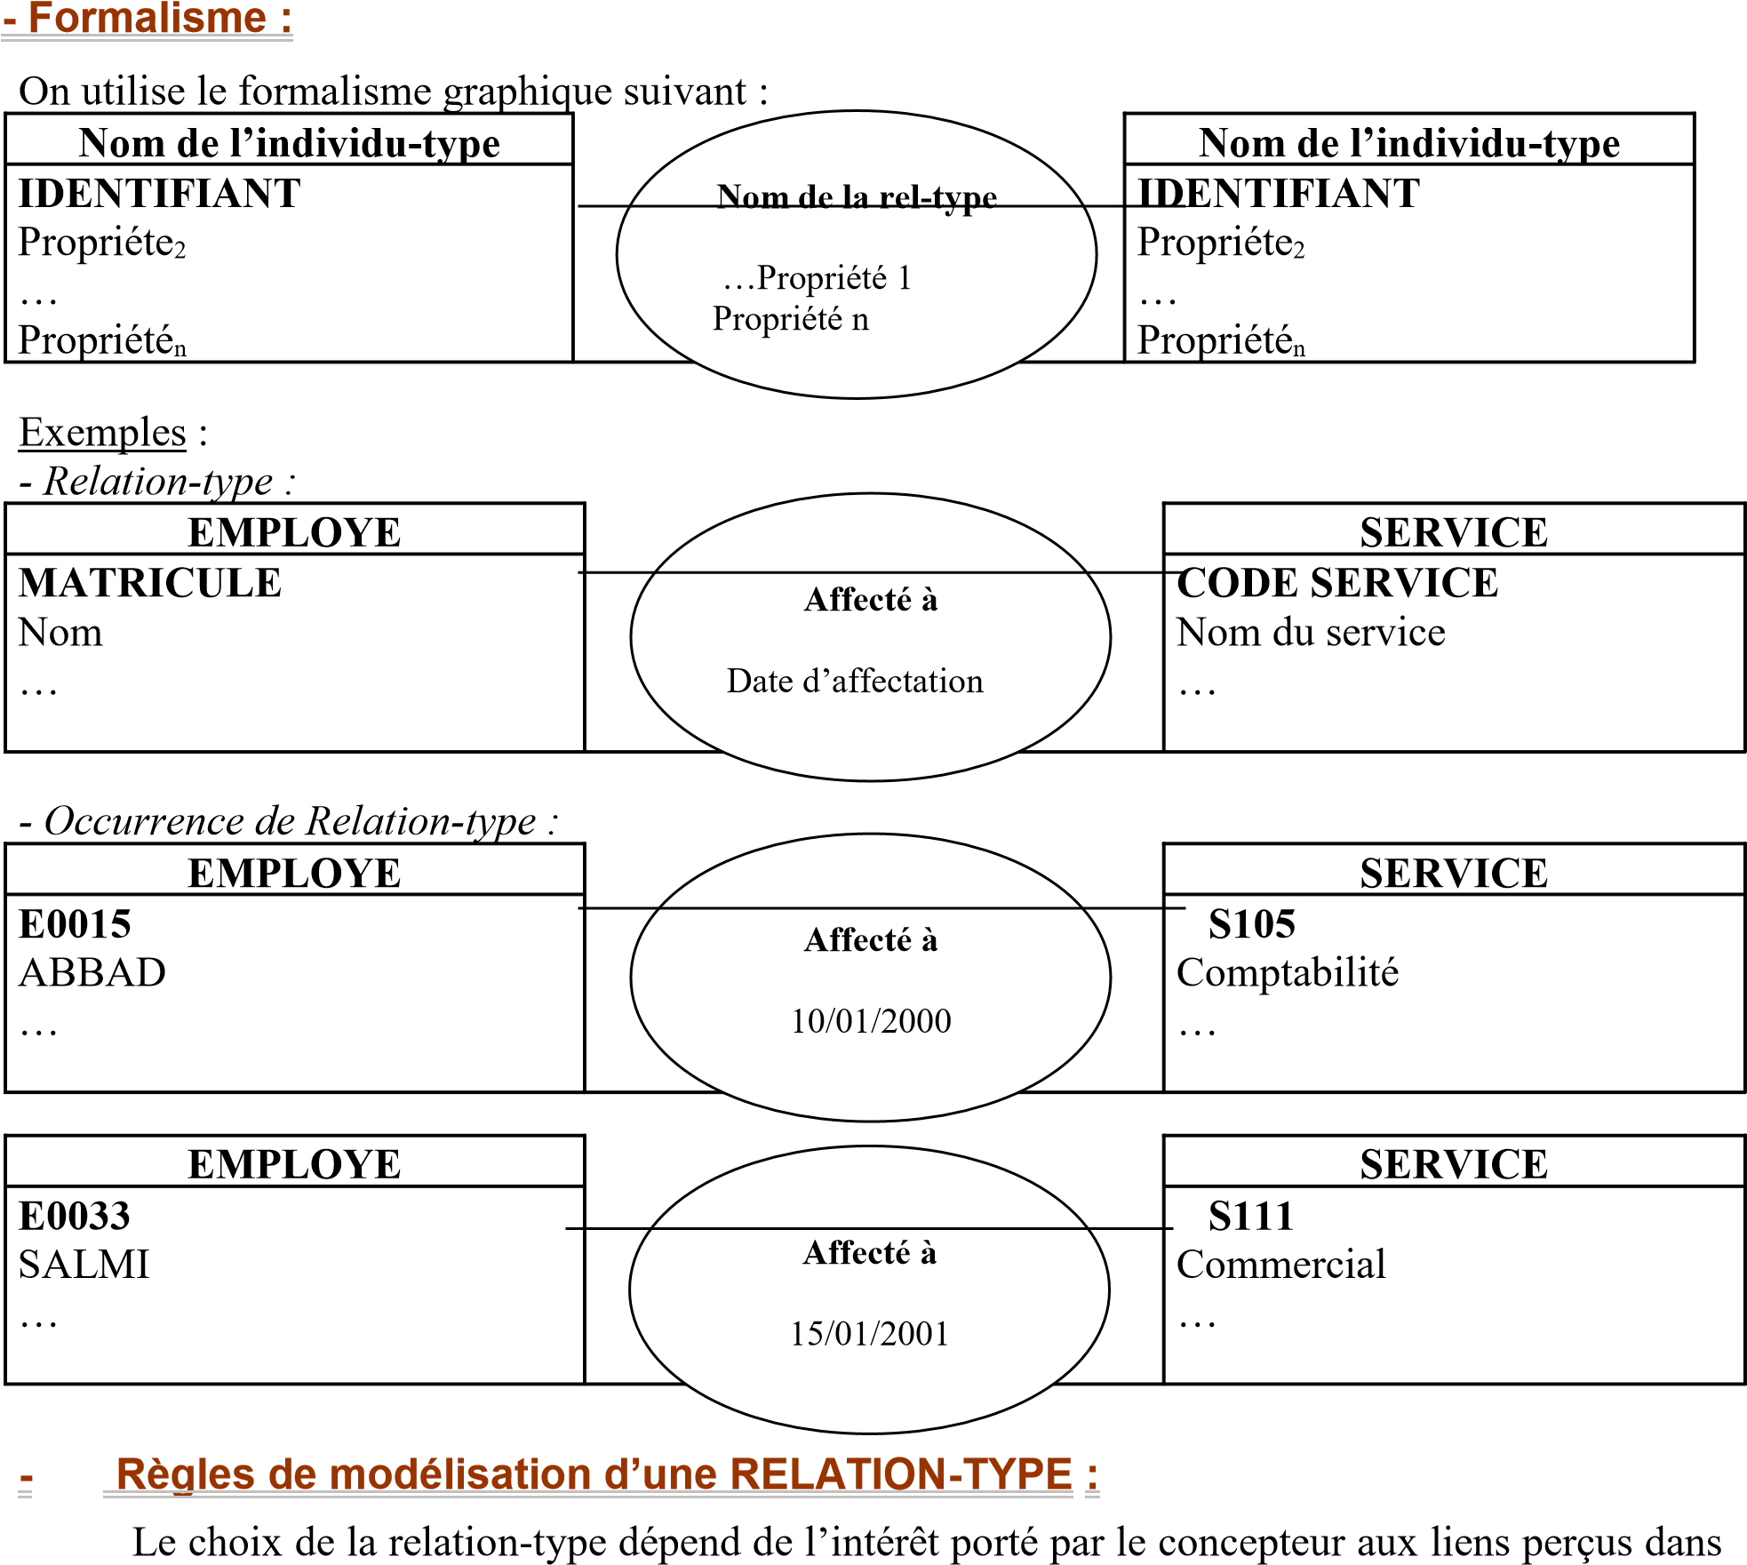

Exemple :

Soient les 2 modèles suivants :

* Règle de vérification :

A une combinaison d’occurrences d’individus-types composant la collection d’une relationtype, il ne peut y voir au plus qu’une occurrence de cette relation-type. Exemple :

le mo

dèle A. Cependant dans un contexte donné, on pourrait se satisfaire de la représentation réduite

donnée par le modèle A dans le cas où certaines actions n’entreraient pas dans le domaine d’intérêt.



**Modèle A**



**Modèle B**



**PERSONNE**



**FILM**



**PERSONNE**



**FILM**



…



…



…



…



Les modè

les A et B ne sont pas équivalents. Le modèle B est plus riche sémantiquement que



**Joue**



**Joue**



**Produi**



**t**



**Réalise**

1. – chacune des propriétés d’une relation-type ne peut être vérifiée sur un sous-ensemble des individus-types participant à la relation-type. Exemple :

qu’elle concerne un individus

-

type supplémentaire à savoir la « DATE DU COURS ».

-

Règles de normali

sation :



**PROFESSEUR**



**SALLE**



**CLASSE**



…



…



…



Cette relation

-

type n’est pas vérifiée car pour le professeur «



ABBAS



» en salle «



4

07



» pour



la classe «



3



T



2



», il peut y avoir plusieurs occurrences. Pour que la relation soit vérifiée, il faut



**COURS**



Nombre d’élèves



présents

On ne connaît la date d’autorisation que si l’on connaît le n° de permis de conduire de la personne et le n° d’immatriculation de la voiture ⇒ propriété bien vérifiée.

La date du permis de conduire est connue dès lors que l’on connaît le n° permis de la personne. Cette propriété est donc vérifiée sur le sous-ensemble personne appartenant à la collection

{personne, voiture} de la relation conduite ⇒ la propriété date de conduite devrait être retirée de la relation-type conduite et ajoutée à l’individu-type personne.

1. – une occurrence de la relation-type ne peut exister que reliée à une occurrence de chacun des individus-types de sa collection ⇒ pas de patte optionnelle.

Exemple :

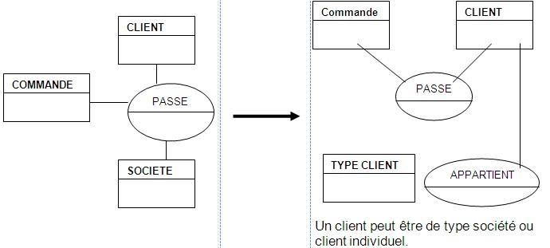

Dans le schéma de gauche, on veut modéliser le fait qu’une commande est passé soit par un client, soit par une société. Ce MCD n’est pas normalisé car une occurrence de la relation-type PASSE (côté gauche) doit concerner obligatoirement un client, une société et une commande.

**- caractéristiques d’une relation–type :**

1. COLLECTION : c’est la liste des individus–types qui participent à cette

RELATION-TYPE

1. DIMENSION : c’est le nombre d’individus–types participant à la RELATION–

TYPE. Autrement dit, c’est le nombre d’occurrences d’individus concernés par une occurrence de la relation. Exemples :

Dimension = 2 . la relation

–

type est dite ‘BINAIRE‘ et REFLEXIVE.

Collection : PERSONNE



**LIVRE**



**AUTEUR**



…



…



Collection



:



LIVRE



. AUTEUR



**ECRIT PAR**



**PERSONNE**



…



**EST MARIE A**

Dimension = 2 . la relation–type est ‘BINAIRE‘. Elle est aussi « Réflexive ».

|  |  |  |  |  |
| --- | --- | --- | --- | --- |
| **PRODUIT** |  | **CLIENT** |  | **MAGASIN** |

Dimension =3. la relation

–

type est dite ‘TERNAIRE ‘



…



…



…



Collection



:



PRODUIT, MAGASIN, CLIENT



**LIVRAISON**

CARDINALITÉS :

Elles se définissent pour chaque couple INDIVIDU-RELATION. Elles traduisent la participation des occurrences d’un individu-type aux occurrences d’une relation-type. Cette participation s’exprime par 2 variables :

*Cardinalité minimum :*

* Nombre minimum d’occurrences de la relation pouvant exister pour une occurrence de l’individu considéré.

*Cardinalité maximum :*

* Nombre maximum d’occurrences de la relation pouvant exister pour une occurrence

de l’individu considéré.

3 valeurs typiques sont généralement utilisées : 0,1 et N (plusieurs) - 0 en minimum indique qu’une occurrence d’individu–type peut ne pas participer. - 1 en minimum indique que chaque occurrence d’individu–type participe

obligatoirement

* 1. en maximum indique que chaque occurrence de l’individu–type participe au plus une fois.
* N en maximum indique qu’une occurrence au moins de d’individu–type peut participer plusieurs fois.

La réalité exprimée caractérise le présent mais doit aussi prendre en compte le futur. Les cardinalités traduisent des règles de gestion.

✓

Une FEMME peut n’avoir pas d’enfants ou au contraire en avoir plusieurs (N

enfants).

Exemple 2 :



Exemple



1



:



**HOMME**



1



,



1



,N



0



**FEMME**



…



…



✓



Un HOMME est fils d’au moins et d’au plus une FEMME



EST FILS DE



Card. Min



.



Card. Max



.



Card. Min



.



Card. Max



.

fois.

### Les contraintes d’intégrité :

***Les règles de gestion expriment les CONTRAINTES D’INTEGRITE du modèle.***

✓

Un PRODUIT peut ne pas être livré ou l’être plusieurs fois.

✓

Un CLIENT peut ne pas être concerné par une livraison ou bien être livré plusieurs



**PRODUIT**



**CLIENT**



**MAGASIN**



…



…



…



✓



Un MAGAZIN donné réalise toujours au moins 1 livraison (c’est une règle de



gestion

)

, il peut en réaliser plusieurs (N).



1



,



N



0



,



N



0



,



N



LIVRAISON

On distingue différents types de contraintes :

**- Les contraintes d’intégrité syntaxiques :**

Elles portent sur une propriété : forme; liste de valeurs possibles, fourchettes de valeurs admissibles. Exemples : DATE → JJ/MM/AA ; N° CLIENT → 1 lettre (A ou B) + 3 chiffres.

* **Les contraintes d’intégrité sémantiques :**

Elles portent sur diverses propriétés d’une même relation-type ou individu-type. Par Exemple : la DATE–COMMANDE < DATE–LIVRAISON avec date-commande et date-livraison appartenant au même individu-type COMMANDE.

Elles portent sur des propriétés d’occurrences distinctes d’individus/relations. Par Exemple :

un employé ne peut avoir un salaire supérieur au directeur de l’entreprise. Ou bien la somme des CA ( chiffre d’affaire) des produits doit être égal à celle des CA des clients. **– Les cardinalités :**

Elles traduisent, pour chaque couple individu-relation, la PARTICIPATION des occurrences d’un individu-type aux occurrences d’une relation–type. Le choix des cardinalités doit être fait avec beaucoup d’attention. ***Elles doivent absolument respecter les règles de gestion***.

* Rôle des cardinalités :

Nous allons illustrer ce rôle au travers de différents exemples.

Exemple 1:

Soit la règle de gestion : **Un professeur enseigne 1 ou plusieurs matières**.

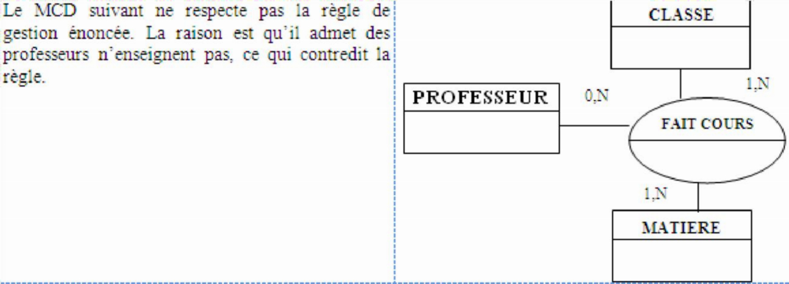

Exemple 2 :

pas encore passé de commandes). Afin de régler le problème, voici les nouvelles cardinalités 